موقع المهندس محمد النوايسة
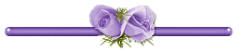
مراحل تطور الجنين بالصور وحسب الأسابيع
Fetal development pictures and as weeks
الأسبوع الأول:
انه اليوم الأول من دورتك الشهرية وهو أول يوم لحساب الحمل مع انك لم تحملي بعد وبالنظر إلى أن النساء ينتجن بويضات لا حيضية في أوقات مختلفة و على أساس مواعيد دورة الحيض , فان تسجيل بدء الحمل بهذا الاسلوب يعطي إشارة واضحة حول الموعد المتوقع للولادة .
## هناك مقولة (لتحديد جنس الطفل و هو إذا كنت تريدين زيادة الفرصة لحصولك على ولد ابتعدي عن الجماع حتى أسبوع من التبييض و بعدها يمكن الجماع في يوم التبييض فقط) ز كل شئ بيد الله طبعا.
### أما إذا كنت تريدين بنتا فعليك الجماع بين يوم و أخر بعد أن تتوقف دورتك الشهرية و حتى ثلاث أيام من التبييض أي قبل 3 أيام من التبويض و عادة يكون في منتصف الشهر (منتصف الشهر لدورتك).
طفلك:
1- لا يزال هو طفلك المتوقع و هناك أمورا يمكنك عملها لتضمني صحة الطفل..
2- هناك برنامج غذائي جيد و متوازن مع تعاطي 400 ملل غرام من مركب حمض الفوليك يوميا لتجنب حدوث حالة العمود الفقري المشروم.
الأسبوع الثاني :
"بدء البويضات"
إذا كانت دورتك متكاملة 28 يوما, فانك ستنتجين بويضات عند حوالي اليوم 14(آيا كانت مدة الدورة), أن بويضتك تظل حية لفترة 12-24 ساعة بعد إطلاقها من المبيض و لهذا فان أي إخصاب يجب أن يتم خلال هذه الساعات
العملية تجري بشكل متسارع حيث أن بعد الجماع فان نحو 250 مليون نطفة (***** منوي) تتسارع للوصول إلى البويضة و هي تائهة أسفل قناة فالوب
طفلك:
1- هل لك أن تحددي جنس طفلك؟ هناك أناسا ينذرون أنفسهم لتناول النشويات و منتجات الألبان حتى يكون المولود بنتا. و بينما يتناولون الفواكه و اللحوم ليكون ولدا
2- الباحثون و المختصون يرون انه إذا جامعت زوجك قبل وقت قصير من وضع البويضة فان الاحتمال الأكبر هو أن يكون المولود ولدا.
نصيحة:
* تحتوي الاطعمة الغنية بحامض الفوليك على تشكيلة من فيتامينات ب.
** تناولي خضار بأوراقها الخضراء و البقوليات و الفاصوليا و الزبادي و الرز الاسمر و البيض و الحبوب الغنية بحامض الفوليك و الفيتامينات.
الاسبوع الثالث :
" أنتي الآن حامل"
# تقول بعض النسوة انهن يعرفن انهن حامل من لحظة الحبل و مع ذلك فانه من غير المرجح ان تكون تغيرات هرمونية قد حدثت بتلك السرعة لتأكيد وقوع حمل. و المفروض ان الحمل يحصل بعد اسبوعين من اخر دورة شهرية.
## ان نطفة منوية تذهب الى طريقها وسط عدد كبير من الحيوانات المنوية الذي يزيد عددها عن 300 مليون نطفة و الهدف الوصول الى البويضة التي تنتظر تخصيبها و بعدها تبدأ الحياة في احشائك و هنا يتحدد جنس الجنين.
طفلك:
1- بعد الاخصاب تحدث تغيرات على سطح البويضة من شأنها حظر دخول اي نطفة اخرى. هنا تلتحم المادة التناسلية في النطفة بالمادة التناسلية في البويضة,,لينجم عن ذلك 23 زوجا من الكروموسومات (هي الخيوط الدقيقة و التي تحمل الصفات الوراثية) و هذه تحدد شخصية و هوية الطفل الذي ستلدينه.
2- عند هذه المرحلة تكون بويضتك المخصبة مقسمة الى 46 خلية.
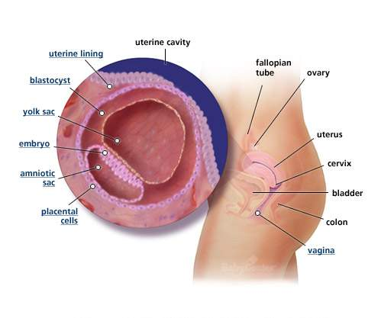
نصيحة:
اذا شعرت بأنك قادرة على تناول الحبوب فاطلبي من طبيبك ان يصف لك الفيتامينات المركبة و المعادن و استشيريه لان بعض الاحيان يتكون الفيتامينات ضارة بدلا ان تكون نافعة.
الاسبوع الرابع :
ان حزمة الخلايا المخصبة (البويضة الملقحة) تأحذ طريقها اسفل قناة فالوب لتغرس نفسها على جدارالرحم و تنمو لتشكل وحدة متكاملة.
## يبدأ الرحم بالتوسع في حجمه و في تمدده و ليونته في حين ان عنق الرحم و قوامه تتغير.
طفلك:
1- خلال الاسبوع الذي مضى تتحول الخلية المكونة من بويضة الى كرة مكسوة من مئات الخلايا المجوفة و المليئة بالسائل.
2- في الاسبوع الرابع تنمو هذه الخلايا المجوفة لتشكل قرصا من ثلاث طبقات تمثل أغشية حية بداخل كيس امنيوني متناهي الصغر .
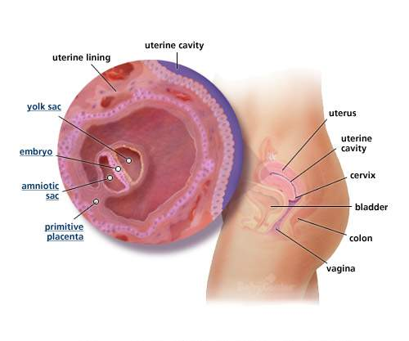
نصيحة:
* لاتخافي اذا وجدت قطرات من الدم تنزف فقد يحدث ذلك عندما تبدأ البويضة في اتخاذ موقعها على جدار الرحم.
** هنا جنينك يعتمد عليك 100% من غذائك لكي ينمو بصحة جيدة فعليك ان تقللي من شرب القهوة و التقيد بغذاء صحي و متكامل.
الاسبوع الخامس::
ستظهر عليك بداية اعراض من التعب مع الك بسيط في الثديين و ربما شعرت بشئ مختلف في مشاعرك.
ويلين جدار الرحم في حين يتكون صمام مخاطي يحيط بالرحم و يحميه.
بالنسبة لطفلك :
1- هو الان بطول نصف سنتيمتر و مع ذلك فهو ينتج كمية من المنشطات المنسلية المشيمية و هذه تكفي لوقف الدورة الشهرية .
وهنا يجب الاقلاع عن التدخين والتنويع والانتظام في الوجبات
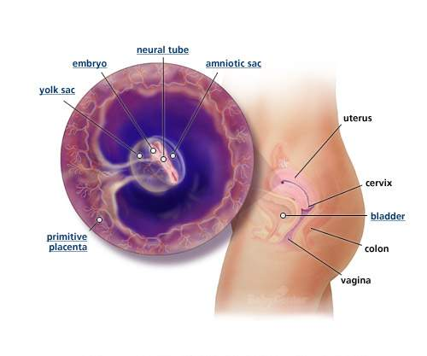
الاسبوع السادس:
يبدأ عندك شعور بالغثيان و بعض الدوخة و بخاصة دوخة الصباح نتيجة تغيرات هرمونية. و قد لا تشتهين ان تأكلي اطعمة معينة.
#زيادة الهرمونات يجعلك تريدين ارتياد الحمام اكثر.
يواصل الم و وخز في ثدييك و الحلمات تبدأ بالبروز.
زيادة وزنك في منطقة الخصر. :
اما طفلك
- فان قلبه الصغير يبدأ بالنبض, مع تشكل الحبل السري , و بداية تشكل الاصابع و فتحات الانف و الاذنين و العينين.
2- يكون الجنين بطول 2 سم و يبدأ الحركة مع انك لاتشعرين بحركته.
3- يمكن ان تسمعي دقات قلب جنينك
4- الرأس يتشكل.
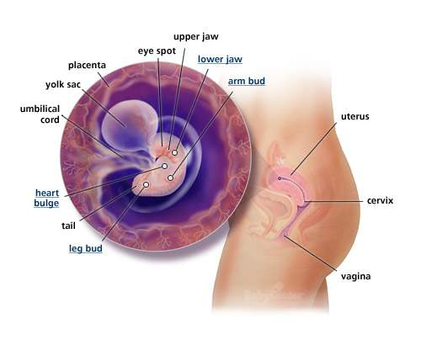
نصيحة:
* تناولي بسكوت الزنجبيل لتخفيف الغثيان مع مراجعة الطبيب اذا زادت حدة الغثيان.
** تجنبي كل مايعرضك للعدوى او المرض.
*** تجنبي اكل البيض الغير مطبوخ جيدا و ذلك بتجنب الاطعمة التالية و هي البيض المخلوط مع المايونيز و الذي يقدم بطريقة شطائر).
**** تجنبي منتجات الالبان الغير مبسترة و الجبنة اللينة.
***** تجنب تناول الاطعمة الباردة التي سبق طهوها.
****** تجنبي تناول الكبدة و محتوياتها لانها تحتوي على كمية عالية من فيتامين A الحيواني و هو خطر على صحة الجنين.
الاسبوع السابع:
هل ما تشعرين به هو شعور بالدوخة او تراخي؟
# هناك تعب و تشعرين بحدته و هو يعكس تشكل اعضاء الطفل الرئيسية مما يستدعي اتخاذ الحيطة و الحذر في تحركاتك حتى تجنبي الاسقاط. لا قدر الله
يطرأ عليك تقلبات بالمزاج و عصبية و اختلاف في حاسة الشم و التذوق ................!!!!
لمــــــــــــــاذا؟؟؟؟؟؟
لااحد يعرف سبب ذلك لكن بعض النظريات تقول ان السبب ترجع الى زيادة مستويات الهرمون و انخفاض مستوى سكر الدم و بسبب التعب و الارهاق.
طفلك:
1- تتشكل هنا ما يطلق عليها "زغابات حملية" خارج الحاجز الواقي الذي يحيط بالجنين و بالكيس الامنيوني.
و هذه الزغابات تتسلل الى مجرى دم الام لتشكل المشيمة لهذا الشبب تشعري بالغثيان.
2- هنا قلب الجنين ينقسم الى قسمين يمينا و يسارا.
3- حجم جنينك يكون مابين 11 - 13 ملليمتر.
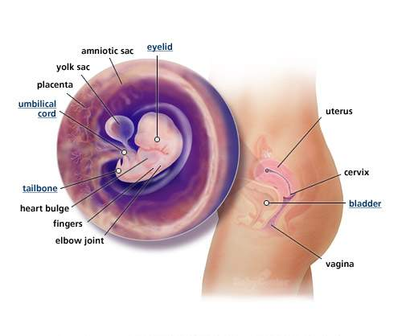
نصيحة:
* لكي تخففي الغثيان و الدوخة تناولي كمية اكل قليلة و عدد وجباتك اكثر.
** تجنبي الاكل الدسم و الملئ بالبهارات لانها تجعلك تشعرين بالحرقان (heart burn) .
*** تناولي بسكوت الزنجبيل عند شعورك بالغثيان.
**** زيدي من تناولك من نخالة القمح و اللحوم الخالية من الشحوم و الحبوب الغنية بالفيتامينات.
***** الاسماك الدهنية مثل (سردين, السلمون, ماكريل) تحتوى على احماض امينية و اوميغا 3 الدهنية و هذه اساسية لنمو دماغ الطفل و نمو عينيه.
لا احد يعرف سبب ذلك لكن بعض النظريات تقول ان السبب ترجع الى زيادة مستويات الهرمون و انخفاض مستوى سكر الدم و بسبب التعب و الارهاق.
طفلك:
1- تتشكل هنا مايطلق عليها "زغابات حملية" خارج الحاجز الواقي الذي يحيط بالجنين و بالكيس الامنيوني.
و هذه الزغابات تتسلل الى مجرى دم الام لتشكل المشيمة لهذا الشبب تشعري بالغثيان.
2- هنا قلب الجنين ينقسم الى قسمين يمينا و يسارا.
3- حجم جنينك يكون مابين 11 - 13 ملليمتر.
نصيحة:
* لكي تخففي الغثيان و الدوخة تناولي كمية اكل قليلة و عدد وجباتك اكثر.
** تجنبي الاكل الدسم و الملئ بالبهارات لانها تجعلك تشعرين بالحرقان (heart burn) .
*** تناولي بسكوت الزنجبيل عند شعورك بالغثيان.
**** زيدي من تناولك من نخالة القمح و اللحوم الخالية من الشحوم و الحبوب الغنية بالفيتامينات.
***** الاسماك الدهنية مثل (سردين, السلمون, ماكريل) تحتوى على احماض امينية و اوميغا 3 الدهنية و هذه اساية لنمو دماغ الطفل و نمو عينيه.
الاسبوع الثامن:
هنا تلاحظين
ازدياد معدل نبض قلبك بينما يصل معدل التمثيل العضوي بنسبة 25%. و هنا تحتاجي للراحةو الاسترخاء و هذا الشعور يتلاشى بعد 12 اسبوع.
فان خصرك يبدأ في التمدد في حين انه يلزمك الان مراجعة الطبيب لتأكيد الحمل.
هنا حجم الرحم بحجم حبة الجريب فروت.
ربما شعرت بتشنج عضلي و هذا طبيعي في هذه المرحلة الى ان النزيف يجب مراجعة الطبيب عند حدوثه.
طفلك:
1- تكتمل اعضاءه الرئيسية و الاجهزة الداخلية و الاطراف.
2- الهيئة الان هيئة جنين مثل طفلا صغيرا في بدايته.
3- طول الجنين 20 ملم تقريبا.
4- يتلقى غذائه عبر مجرى دمك من المشيمة و بعدها الى جنينك عبر الحبل السري.
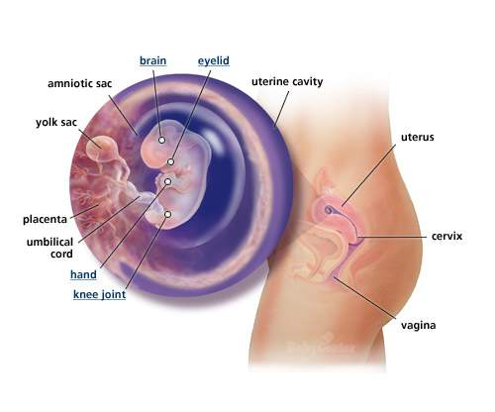
نصيحة:
* لاتلزمي نفسك ببرنامج عمل يومي بل غيري و كيفي العمل و روتينك اليومي الذي تعودتي عليه على حسب مايناسبك و على راحتك.
** قد ايضا تتغير حياتك الاجتماعيه فلا تخافي فسوف تسترجعينها و هذا امر طبيعي.
*** تناولي من الان تناول مرتين او ثلاث مرات من البروتينات. و 5 قطع فاكهة و خضار. و 3 مرات منتجات البان و 6 مرات اطعمة نشوية.
الاسبوع التاسع:
"تمدد و شد خط الخصر"
بالنسبة لجسمك
يجب الاكثار من البروتين.
يكون خط الخصر الان اكثر شدة من قبل و خاصة اذا كان هذا الحمل ليس الاول.
حجم الرحم يتضاعف و يضغط على مثانتك.
ربما تشعرين ببعض الالم و الوخز المتقطع بسبب توسع الرحم فلا تقلقي منها.
فقد تلاحظين أن و جهك بدأ ينتفخ و يصبح اكثر نعومة و ربما يظهر عليه بعض البقع. و اذا كان شعرك دهنيا فانه سيجف.
وعن طفلك فهو الان يزن 4 غراما.
2- يمكن اظهار الجنين و هو يتحرك و لاتشعرين به.
3- ذراعيه و ساقيه يشهدان نموا كبيرا مع نمو الرقبة.
4- طول الجنين من 22 – 30 مليمترا و تظهر هيئته البشرية.
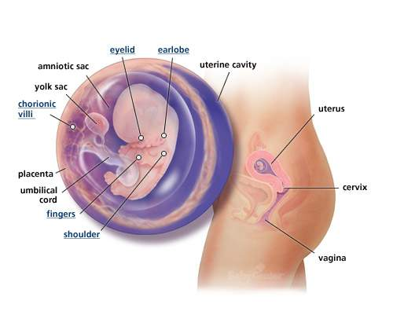
في هذه الفترة احرصي احرصي على تناول 30 غراما من الجوز أو السلمون فهذه تمنحك 6,4 غراما من البروتين.
** احرصي على حصولك قدر كافا من الكالسيوم (700 - 800 ملغم يوميا) لمساعدة نمو و متانة عظام و اسنان جنينك و اسنانك ايضا.
الاسبوع العاشر:
قد تجدين انك مضطرة لارتياد الحمام بشكل متواصل حيث ان الرحم يضغط على المثانة.
تستمر معك اعراض الغثيان و الدوخة و اللوعة و التعب.
تتواصل التغيرات في ثدييك.
نتيجة للتغيرات الهرمونية تؤدي الى حالات من النحيب و شدة الحساسية اتجاه الاشياء. و هي عبارة عن مجموعة من المشاعر تصاحبها فرحا و انفعال لانك بدأت مرحلة جديدة. و هي الحمل و ما يقابلها من خوف و تأمل لما يعنيه المستقبل من مسؤوليات.
طفلك الان بحجم فاكهة الفراولة.... و هو الان يبدأ أولى حركات التنفس.
تعدى جنينك مرحلة الخطر.
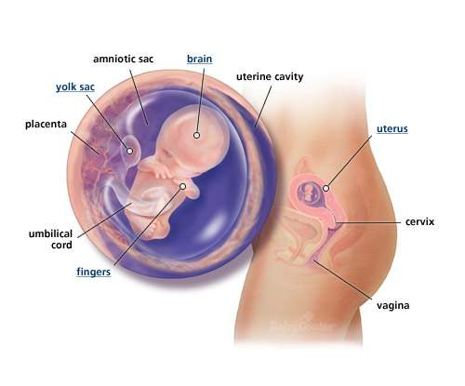
نصيحة: ان اعادة تسخين الاكل قد يؤدى الى تكاثر الباكتيريا و لذلك يجب عليك ان تطهي طعامك اولا بأول و أن تأكلي الاطعمة الساخنة مع تجنب الاطعمة الجاهزة للتسخين.
الاسبوع الحادي عشر:
ان قدماك و يداك تشعران بالدفئ نتيجة زيادة بنسبة 40 الى 50% في كمية الدم الذي يدور حول جسمك و قد تشعرين بعطش غير عادي و هو مايشير الى ان جسمك يحتاج الى المزيد من السوائل و هذا يعني انك سوف ستذهبين الى الحمام اكثر
بالنسبة لك فان هرمونات الحمل تبدأ في التأثير على مستويات سكر الدم و هو مايؤدي الى شعورك بالدوخان و ربما احتجت في هذا الاسبوع لفحوصات اشعة لاختبار مدى وجود اعراض متلازمة داون.
الرحم الان حجمه يوازي الحوضو و هنا يستطيع الطبيب استشعار الرحم عند المنطقة السفلى من البطن.
تظهر تغيرات في اظافرك و شعرك و تكون واضحة بسبب التغيرات في الهرمونات و زيادة حركة الدورة الدموية
وعن طفلك
1- هو الان بطول 5,8 سنتيمترا و يبدأ أولى حركات البلع و المص و التثاؤب.
2- بدأ قلبه بضخ الدم الى مختلف اجزاء جسمه.
3- هنا يتم نموه بشكل سريع حتى الاسابيع ال3 القادمة.
4- يتضاعف طوله و يظل حجم الرأس كبيرا بالمقارنة الى حجم الجسم.
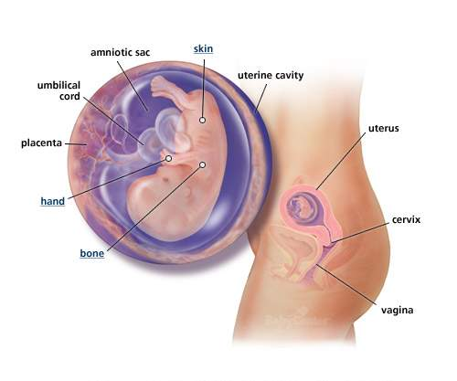
نصائح عامة:
* عالجي انخفاض سكر الدم عن طريق تناول وجبات خفيفة من الخبز الاسمر بالنخالة او قطع من الفاكهة.
** تأكدي من سلامة المكان الذي تعملين فيه لسلامتك و سلامة جنينك.
*** عليك بتناول اطعمة غنية بحمض الفوليك. و خاصة الاوراق الخضراء.
**** المصادر النباتية من الكالسيوم تشمل الصويا و أوراق الخضار و التين و الجزر.
***** تجنبي تناول أطعمة تحتوى على البيض النيئ مثل بعض أنواع الحلويات و الايس كريم و المايونيز.
الاسبوع الثاني عشر
هذا الاسبوع هو نهاية الفصل الأول من الحمل.
تنخفض فرصة الإسقاط ب 65%.
بالنسبة لك فان خطر اي اسقاط تلاشى الان.... في حين أن الرحم بحجم برتقالة كبيرة .
تخضعين لفحص الاشعة الفوق صوتية.
درجة الغثيان و اللوعة تخف لكن للأسف بعض النساء الحوامل تتعرضن لبعض نوبات الغثيان حتى مراحل متأخرة من الحمل لذا عليك بوجبات خفيفة قبل النهوض من السرير كالبسكوت الهش (crackers) أو بسكوت الزنجبيل او الشاي.
هنا تزيدين في الساقين و الخصر و الثديين و تحسين في ثقل منهم.
بالنسبة لطفلك
1- يبدأ الان في تمديد اصابع يديه.
2- حجم الجنين 61 مليمترا.
3- و يمكنك سماع دقات قلبه بوضوح عن طريق جهاز الدوبلر.
4- تنمو اصابع اليد و القدم بينما تظهر اطراف الاعضاء التناسلية الخارجية للجنين داخل الرحم .
5- اعضاء الجنين الرئيسية تكتمل في النمو.
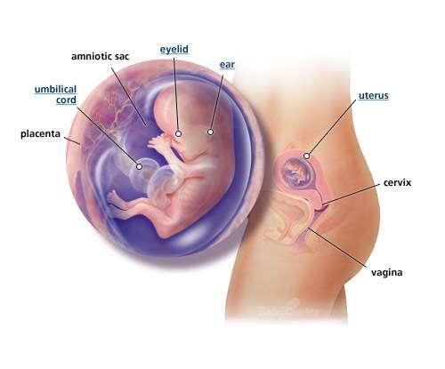
الاسبوع الثالث عشر:
تلاحظين ان الإمساك تزداد حدته لديك و هذا راجع الى ارتفاع هرمون البروجسترون الذي يبطأ عمل عضلات الامعاء و بالتالي تصلب البراز و نمو الرحم يؤثر على المعدة و ببطء من وظيفتها.
فهناك اخبار سارة حيث تبدأ دوخة الصباح بالتلاشي تدريجيا و تستعيدين حيويتك .و يختلف من امرأة لامرأة و قد يستمر الغثيان لكن يكون أخف.
يزيد نمو الرحم في اسفل منطقة البطن و قد تشعرين بحركة قوية و مفاجئة.
وطفلك الان
- يبدأ في سماع الاصوات و يعتقد ان الاطفال هنا يتمكنون من تسجيل الاصوات عن طريق الذبذبات فوق جلدتهم. فأكثري من التكلم مع جنينك و غني له.
2- تتضح صورة وجه الجنين و هنا يطلق على هذه المرحلة "المرحلة الجنينة" لان الجنين يتحرك بشكل متسارع و لاتشعرين بحركته المتواصلة..
3- طول الجنين من 65 – 78 ملليمترا .
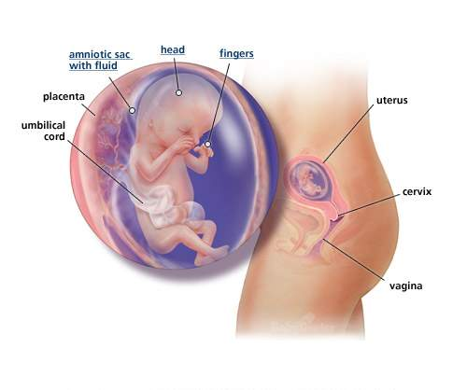
نصائح:
و اذا استمر عندك الغثيان تناولي وجبات خفيفة كل ساعتين او ثلاث ساعات و يشتد الغثيان عند الجوع.
** واصلي تناول اسماك دهنية للمساعدة على نمو دماغ جنينك و هناك الجوز و الصويا و زيوت البذور و هذه غنية بااوميغا 3 و تفيدك اذا كنت من الناس الذين لا يأكلون اللحوم.
*** لتجنب الامساك عليك بتناول الماء بمعدل لترين يوميا مع تناول الخضار و الفاكهة النيئة و الفاكهة المجففة مثل الزبيب و المشمش تفيدك لمنع عسر الهضم و تجنب الامساك.
الاسبوع الرابع عشر:
الرحم هنا بحجم بطيخة و الممرضة تستطيع ان تتحسس أعلى الرحم و يكون بعرض إصبعين و موقعه أعلى عظمة العانة.
تناولي في الصباح بعض الحليب او الزبادي اذا لم تستطيعي ان تأكلى اي شئ.
تستعيدين طاقتك مع قدر اقل من التعب تبدأ ملابسك تصبح ضيقة و ارتدي ملابس الحمل.
وطفلك
يحرك ذراعيه و ساقيه و هو بحجم اصبع صغير مع تشكل أظافر أصابع القدم.
2- يتم تقرير جنس الجنين أهو ذكرا أم انثى من خلال الاشعة الفوق صوتية.
3- تبدأ الاذنان و الرقبة في البروز بشكل اكبر.
4- تتواصل نمو العضلات و العظام و تأكدي من حصوله على كفايته من الكالسيوم من خلال الزبادي و الحليب و الجبنة
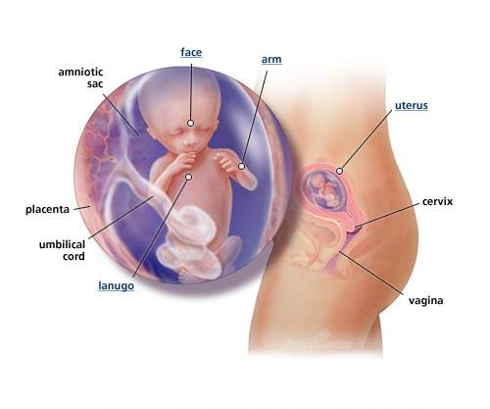
ملاحظة:
ابدأي نشاطك للياقة أفضل من أجل المخاض مع تمرينات السباحة و مشي و يوغا.
** ان 85% من النساء الحوامل يتعرضن لحالات توحم و هذا نتيجة حاجة الجسم لتغذية معينة و مع ذلك يجب ان تستشيري الطبيب قبل ان تغمري نفسك بالصنف الذي توحمتي عليه.
الاسبوع الخامس عشر:
تحدث تغيرات لبشرتك و يزداد اللون الداكن للشامات و حبات الخال و تحدث تغيرات حول حلقة الحلمة (الهالة).
الشرايين العنكبوتية (هي نتيجة ارتفاع معدل الاستروجين) فانها تظهر بشكل واضح على وجهك و الرقبة و اعلى الصدر و الذراعين.
اذا كانت رائحة الطبخ تشعرك بالغثيان فتناولي اطعمة مثل البطاطس و الخضار المسلوقة.
فان الرحم هو الان بحجم بطيخة متوسطة و تبدأ نضارتك تظهر بوضوح.
وطفلك
يبدأ بشد أطرافه و هو بطول 116 ملليمترا (4,5 بوصة) اي 10,5 سنتيمترا و يكون بحجم كف اليد اي بحجم كرة التنس.
2- نمو جنينك يتسارع فأكثري من تناول البروتينات و ان تكون خالية من الشحم او سمك او دجاج.
3- تغطي جسده طبقة شعر خفيفة
4-تشتد صلابة عظامه
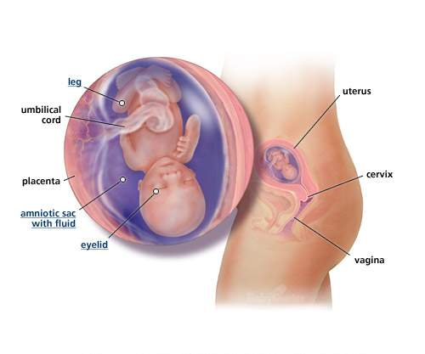
الاسبوع السادس عشر :
يجري لك الطبيب تحاليل دم للتأكد من عدم وجود اية عيوب او اعراض غير عادية. ومن ذلك أختبار و تحليل السائل الامنيوني و لكن هذا التحليل من مخاطره ان تسقطي و بالتالي كوني حذرة و ادرسي الخيارات الاخرى من الفحوصات قبل ان تتخذي هذا القرار.
تحتاجين للمزيد من شرب الماء حوالى 8 اكواب و هذا لان يكون هناك زيادة في تدفق الدم و الحاجة لزيادة السائل الامنيوني............. لكي لايسبب جفاف السائل الامنيوني.
قد تحتاجين لفحوصات دم لتحديد أخطار ولادة طفل مشروم العمود الفقري أو مصابا بمتلازمة داون.
لاتقلقي اذا لم تشعري بحركة الجنين لان معظم الحوامل يشعرون بحركته في الاسابيع 16 الى 20.
طفلك
- يستجيب لاي لمسة فوق خده كما لو كان يبحث عن حلمة الثدي ليتعلق بها و يبدأ بمص ابهامه.
2- تشكلت الرموش و حواجب العينين.
3- اذنين جنينك تحركا لكي يكونا في مكانهما الاعتيادي و تنمو الرقبة لتصبح اكثر طولا.
4- طوله 11 سنتيمترا
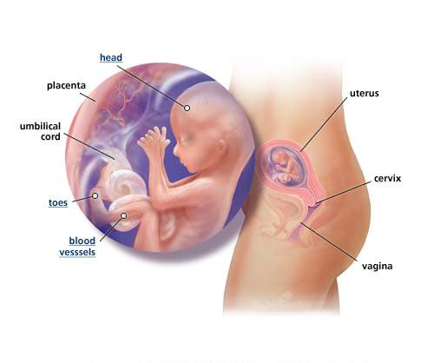
نصيحة:
الباكتيريا الموجودة في الزبادي تفيدك لانها نافعة و تساعدك على الهضم و زيادة درجة المناعه لديك. فعليك بالزبادى و اخلطيه مع اي نوع من الفاكهة التي تحبينها و صلصلة شوكولاته فوقها و استمتعي.
** اذا وجدت نفسك نشيطة و يوجد عندك طاقة فبادري بعمل تمارين مثل اليوغا (يوغا الحمل) و السباحة و لكن يجب استشارة الطبيب قبل ذلك.
الاسبوع السابع عشر:
هذه التغيرات التي تحدث في جسمك
قد يكبر اسفل وسط الجسم مع ظهور خط داكن وسط البطن.
زيادة دوران الدم يمنح بشرتك المزيد من الاشراق و النضارة الصحية.
الرحم يبدأ بالأرتفاع و البروز الى خارج الحوض.
قد تشعرين بأولى حركات الطفل عند هذه المرحلة.
قد تصابين بالعدوى البولية و هي الاكثر شيوعا عند الحمل و من اعراضها الحرقان عند التبول.
قد تشعرين بانسداد في الانف نتيجة لزيادة الدورة الدموية.
عليك بالاحتفاظ بمعدل السوائل في جسمك عن طريق شرب العصير و الماء.
اما طفلك
1- هو الان بطول 12,5 سنتيمترا (5 بوصات) و قد تشعرين بحركته في اي لحظة.
2- تتكون الشحوم تحت بشرة الجنين.
3- يزيد وزنا و طولا
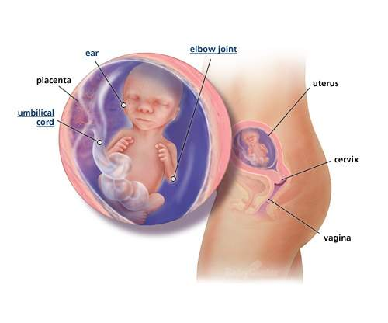
بعض النصائح:
هنا عليك اجراء تمارين قاع الحوض.
** هل تريدين ان تشعري بحركة الطفل؟ اذن تناولي بعض الحلويات, لأن السكر يمنح الجنين المزيد من الطاقة...لكن لاتكثري حتى لا يزيد وزنك.
*** الزيادة الطبيعية لكل حامل خلال مراحل الحمل و هي 12 الى 15 كيلوجرام حتى تتخلصي منها بسهولة بعد الولادة اما اذا كانت اكثر فالتخلص منها سيكون أصعب و لن تعودي الى وزنك السابق بسهولة.
**** عليك بشرب شراب التوت و الكثير من الماء عند اصابتك بالعدوى البولية لان العدوى البوليه قد تسبب مخاضا مبكرا و ولادة طفل ضعيف البنية.
***** عليك باستشارة الطبيبة قبل تناول شاي الاعشاب المتنوعة لان بعضها تسبب انكماش الرحم.
الاسبوع الثامن عشر:
تبدأ رغباتك الجنسية في استعادة نشاطها و هذا نتيجة لزيادة في هرمون الاستروجين في جسمك و الذي يزيد من تدفق الدم في منطقة الحوض.
ان جماعا متأنيا هو شئ مأمون خلال الحمل.
قد تبدأين شعورا جنسيا متزايد نتيجة التغيرات الهرمونية و زيادة تدفق الدم و السوائل في منطقة الحوض.
هنا مرحلة الاستمتاع بالاكل و عليك بالاطعمة المغذية شرط ان لاتزيدي في الوزن.
طفلك:
1- تظهر على رأسه شعيرات ناعمة يطلق عليها "*** الحمل".
2- طوله مابين 12,5 – 14 سنتيمترا.
3- يبدأ بتشكل الرموش و يتسارع في النمو.
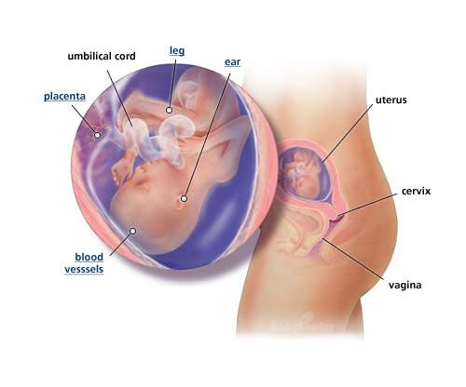
نصائح:
* عليك بفيتامين ب الموجود في الكاربوهيدرات مثل البطاطس و الخبز.
** تفيدك الفاكهة المجففة و الطازجة و الفطائر مع محاولة تجنبك للحلويات و الفطائر الحلوة.
الاسبوع التاسع عشر:
ما يحدث في جسمك
ان ارتفاع معدل التمثيل العضوي و زيادة تدفق الدم لهما اثار ايجابية على الاظافر فتنمو بشكل اسرع ام الجانب السلبي فهو ان لثتك ستكون اكثر عرضة للالتهاب و النزيف.
قد تتحول احلامك الى مشاهد مثيرة. حيث انه استنادا الى ابحاث متخصصة فانك قد تحملين بأنك وسط جزيرة بعيدة تسرحين بها.
يزدادحجم الثديين.
معظم النساء يزيد وزنهن بمقدار 10 الى 12 كيلوجرام خلال الحمل و هذا الوقت ليس وقت التنحيف و الرشاقة و مع ذلك لايعني بانك محتاجة لكمية اكل كبيرة لانه يضعف طاقتك و قدراتك
اما طفلك
1- هو الان بطول 17,5 سنتيمترا ( 7 بوصات) اي مايعادل نصف طوله عند الولادة.
2- ينمو جهازه العصبي و قد يستطيع الاستجابة لبعض الاصوات و قربي الاضاء لبطنك فهو سيتابع الضوء و سوف ترينه يتحرك.
3- تشكل المشيمة حاجزا واقيا ضد اي عدوى او مرض و لكن ليس ضد الفيروسات مثل الحصبة الالمانية.
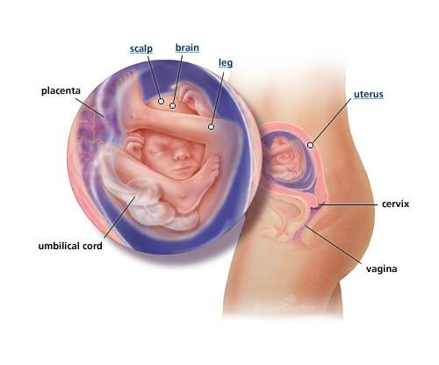
نصائح
1- عليك بفحوصات الاسنان بانتظام مع استخدام الفرشاة و الخيط.
2- اذا شعرت ان اقراص الحديد تسبب لك امساكا فاخبري طبيبك بان يصف لك السائل الحليب المركب و هو متوفر بالصيدليات لان ليس له اثار جانبية كاملة.
3- عززي مناعتك و التى تتعرض للضعف خلال الحمل و ذلك بتناول الكثير من الاطعمة الغنية بفيتامبن C و بعصائر الفاكهة الطازجة.
الاسبوع العشرين:
اذا كان هذا حملك الاول فقد تشعرين باولى حركات جنينك عند الاسبوع 18 – 20 .
الحرقان يحدث نتيجة العضلة العاصرة و هي عضلة تضغط على مجرى في الجسم موجود في اعلى المعدة و هي ترتخي و تسمح برجوع الطعام الى المرئ بينما تزيد عملية نمو الطفل من مشكلة الحرقان حيث يضغط الطفل على المعده.
ستحتاجين لفحوصات أشعة للتأكد من أن حجم الجنين و هيئته ليست غريبة أو شاذة. ان هذه الأشعة و التي تصور مابداخل الرحم هي فرصة اللفريق الطبي لفحص رأس و أطراف و أعضاء الجنين.
يبدأ ثدييك بتسريب لباء الحمل و (هو قبل الحليب) و يكون غذاء الطفل في ال3 ايام الاولى بعد الولادة.
تزداد افرازاتك المهبلية خلال فترة الحمل و هذا طبيعي.
مواصفات الطفل
1- وجهه الصغير يبدأ يأخذ هيئة طفل صغير مع بدأ نمو مفصل اليدين و أهداب العينين.
2- طوله مابين 14 – 16 سنتيمترا.
3- يبدأ تشكل طبقات الجلد العلوية والسفلية.
4- يظل مغطى بطبقة دهنية تحمى الجلد من مؤثرات السائل الامنيوني.
5- فضلات طفلك تمر عبر اعضاء جسمك و بالتالي عليك بتناول الكثير من الماء لطرد الفضلات و التخلص منها.
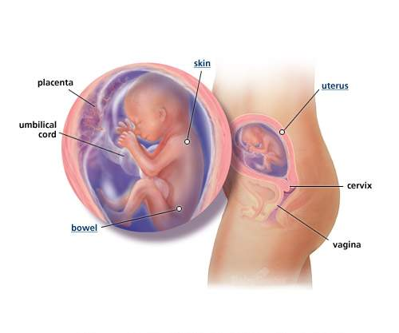
نصائح
عليك بقطرتين او ثلاث من زيت اللافندر في ماء حوض الحمام الدافئ (تجنبي الماء الحار).
** عليك بارتداء ملابس داخلية قطنية مع تجنب الجوارب الضيقة.
*** اذا كنت ترضعين طفلك الاكبر فهذا آمن و لا خطورة فيها عليك او على جنينك فقط زيدي مقاديرك من الكالسيوم و السوائل و السعرات الحرارية و عليك ببرنامج صحي و متوازن.
**** لتحفيف حدة الحرقان عليك بتناول وجبات قليلة و خفيفة مع تجنب النوم مباشرة بعد الاكل و اذا اردت النوم اجعلي الجزء العلوي من جسمك اعلى من الجزء الاسفل و الحليب يساعد على تخفيف حدة الحرقان.
الاسبوع الواحد و العشرين :
هنا بدأ الفصل الثاني من الحمل يعني زيادة الوزن بمقدار نصف كيلوغرام اسبوعيا و بحيث تصل الزيادة في اقصاها الى 5,4 - 6,4 كيلوغرام............ مع ذلك فلا داعي للقلق فالحمل لايعني التقيد ببرنامج غذائي صارم و في نفس الوقت لايعني حاجتك لأن تتناولي طعاما لشخصين ...لأن الزيادة في الوزن قد ينجم عنها مشاكل مثل ألم في السيقان و ظهور الأوردة الدواية.
يبدأ جسمك بالانتفاخ و خط الخصر قد تلاشى.
و قد تزداد شهيتك للأكل و اقبالك على تناول الاكل و هنا تحتاجين الى 500 سعرة حرارية اضافية.
هنا يبقى الطعام لمدة أطول فى قنوات الامعاء خلال فترة الحمل و ذلك بسبب ارتخاء العضلات و هذا يسبب لك الامساك لذا عليك شرب 1,5 ليتر من الماء يوميا تجنبا للأمساك.
تكون لثتك جدا حساسة و تكون منتفخة و هذا نتيجة لتقلبات الهرمونات في جسمك و لهذا تنزف دما في غالب الاحيان ..الا انها تشفى بعد الولادة.
وعن طفلك
يبدأ بتكوين الشحم على جسمه.
2- هنالك أدلة من شأنها ان تأكد أن طفلك يمكنه سماع أصوات مكبرة من خلال جدار البطن .
3- فأبدئي بالتحدث الى طفلك انت و زوجك فالجنين يميز صوت ابيه و امه عن غيره بعد الولادة فشجعي زوجك لعمل ذلك
4- يبدأ رغبة الحصول على غذاء سكري و ربما ينفر من الأطعمة ذات المذاق المر و التى تتسلل الى السائل الامنيوني.
5- تبدأ مختلف الاجهزة العضوية بالنضوج و لايزال الجنين صغيرا بما يكفي للسباحة داخل السائل الامنيوني.
6- الان الجنين بحجم حبة الموزة الكبيرة.
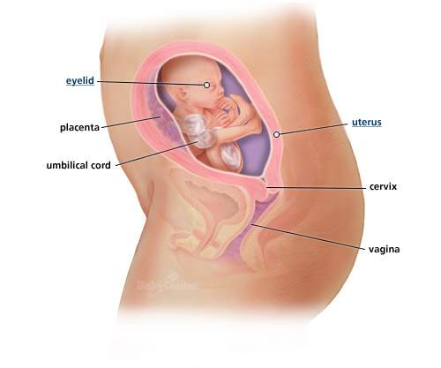
نصائح
تزيد عندك هنا حدة التعرق و لهذا عليك بارتداء ملابس و سراويل داخلية من الانسجة الطبيعية (قطن) من أجل تنفس البشرة.
*** واصلي الالتزام ببرنامج غذائي متوازن مع تجنب الشراب خلال تناولك الطعام.
**** هنا استخدمي فرشاة اسنان تكون جدا ناعمة لكي لاتجرح لثتك.
الاسبوع الثاني و العشرين
اللباء ..هو مادة صفراء اللون و قشدية التركيب تشكل اول غذاء للطفل بعد الولادة لمدة 3 ايام و بعدها يبدأ ثدييك بتكوين الحليب) .
يستمر وخز و ألم الثديين و اللذان يكبر حجمهما بحلول هذا الاسبوع.
اذا كنت تشعرين بتجدد في حيويتك و طاقتك لا ينبغي أن تغريك حالتك هذه لتجنب بعض الوجبات, فأنت مازلت بحاجة الى أطعمة نشوية و من نخالة القمح من أجل منع تقلبات فى معدل سكر الدم و هي تقلبات تسبب لك الوهن و الضعف.........بل و أن هذه التقلبات تؤدي بك الى توحمات لأطعمة أقل تغذية سكريا.
هنا بطنك يكبر حجما و بالتالي هناك حاجة لعدد من قطع الملابس الحمل الاكثر راحة.
قلبك يزداد نبضه بحوالي 10000 مرة كل يوم. لذلك تحسي بضيق و صعوبة في التنفس.
تشعرين بقليل من الراحة مع تلاشي الغثيان و دوخة الصباح
وطفلك
بشرته تزداد نموا و هناك مادة بيضاء قشدية التركيب يطلق عليها برنيق و هذه تحمي جلد الطفل من تسلل السائل الامنيوني.
2- تنسجم ساقان الجنين في طولهما مع حجم جسمه.
3- تكون أصابع قدمه في مراحل نموها الاولى.
4- رأسه تغطيه طبقة شعر خفيفة لكي تحفظه عند درجة حرارة ملائمة.
5- عينيه لاتزال مغلقة و لكنه يستطيع ان يدرك و يحس بالضوء بل انه يتحرك و يتعقب الضوء ( جربي بأن تحضري مصباح و ضعيه على بطنك و امسحي على بطنك قبل ذلك و سوف ترين انه يتحرك نحو الضوء الموجه على بطنك.
6- يبدأ عمل جهازه الهضمي.
7- طوله 19 سنتيمترا.
8- حواجب طفلك قد تشكلت
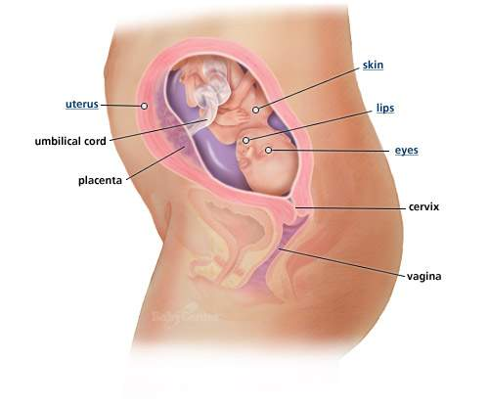
نصائح
عليك بصدرية داعمة للثديين و قد تحتاجين صدريات اكبر حجما حيث مرحلة تقدم الحمل بشكل مضطرد ( لان ثدييك سوف يكبران بسرعة كبيرة و لذلك اشتري اكبر من مقاسك الحالي)
*** لاتشتري الكثير من ملابس الحمل لانه بعد الولادة لن تستطيعين ان ترتديها اذا كنت سوف ترضعين طبيعيا.
***** تظهر اوردة الدوالى (عروق الدم) عند الاسابيع 20 الى 24 و عليك حينها بوضع لفات و رباطات داعمة و ارفعي رجلك كل يوم بحيث يكون اعلى من جسمك لمدة 15 دقيقة حت تتجنبي ظهور الدوالي.
الاسبوع الثالث و العشرين:
بسبب التغيرات الهرمونية فذلك يسبب مشاكل مؤقتة في العينين و خصوصا صعوبة التكيف مع العدسات الاصقة فاذا كنت تضعين عدسات لاصقة عليك بفحص عينيك.
قد يتمكن طبيب العيون من ان يتعرف على مشاكل اخرى مثل سكر الحمل او حالة طليعة الارتجاع .
قد تتعرضين لمشاكل الحرقان و سوء الهضم.
الاطعمة الغير نشوية (متعددة السكريات) هي من الالياف و هي مفيدة جدا في نخالة القمح و البقوليات و تعمل على منع الامساك .... لانها تعمل على تكاثر نوع من الباكتيريا النافعة و التى تعمل على ليونة البراز.
تشعرين باستعادة جزء من طاقتك و نشاطك.
الرحم يكون اعلى من مستى بطنك ب 3,75 سنتيمترا مع زيادة في كمية السائل الامنيوني (اين احسبي 3,75 من فوق سرتك و اعلمي اين يبدأ رحمك)
يزداد وزنك بنحو 4 الى 7 كيلوغرام.
يكون طوله 20 سنتيمترا. و ينمو الجنين ليصبح اسمن بحيث يكون وزنه 450 غرام.
2- لايزال مجعد الشعر لعدم وجود مايكفي من الشحوم تحت جلده.
3- ينمو بشكل متسارع في عضلاته و تمددها و تفسير ذلك بأن ركلات جنينك تصبح أقوى باتجاه اضلاعك.
4- مسح يديك فوق بطنك و محاولة التكلم معه يساعد على نمو دماغ الطفل.
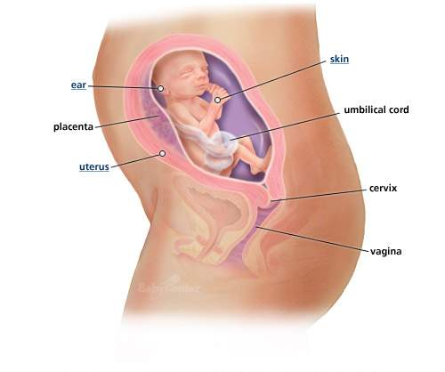
نصيحة
تجنبي الكثير من الاطعمة الدسمة و ربما استفدت من كمية بسيطة من الزبدة مع تجنب الجبنة الدسمة .
*** لتخفيف الحرقان عليك بتناول أكثر من 3 وجبات باليوم ثقيلة بأخرى خفيفة و كثيرة.

الاسبوع الرابع و العشرين
ضعي خلال هذه المرحلة زيوت و مرطبات فوق جلدك مع تدليك بسيط للتخفيف من أثر التمدد و الشد الذي يتعرض له جلدك.
اذا كنت موظفة تستطيعين الحصول على شهادة ولادة لتقديميها الى جهة عملك من اجل ترتيب اجازة للولادة.
خصرك يتلاشى. و عليك بتمارين لطيفة و خفيفة.
تمرني بتمرين العجلة خلال وجودك بالنادي الرياضي.
الفصل الثاني من الحمل يرتبط بزادة مستويات الحيوية فهذه فرصتك للتسوق و اختيار الحاجيات لطفل المستقبل.
اذا كنت متعطشه لرحلة او رحلة خارجية فعليك الان بها لانه الوقت الانسب للسفر,, فان معظم شركات الطيران تطلب ابراز شهادة طبية اذا كان سفرك بعد ال 28 اسبوع.
اذا شعرت بصعوبة في التنفس لا تقلقي فهنا يزيد معدل التنفس بشكل متسارع لان جسمك يبذل جهد للتخلص غازات الفضلات التي يطردها جسم الطفل في حين ان قلبك يضخ كمية اكبر من الدم الى جميع اجزاء الجسم.
جنينك لديه فرصة للبقاء على الحياة و تعدى مرحلة الخطورة اي انه يستطيع العيش اذا ولد الان..... و لكن لعدم اكتمال رئتيه فسوف يجد صعوبة في التنفس.
2- طوله 21 و وزنه 550 غراما.
3- تكون براعم الاسنان ( الجذور) تحت اللثة.
4- سمعه يزداد حدة بحيث يقفز عند سماعه اصوات حادة و عالية.
5- تلاحظين انه يصحو لفترات و ينام لفترات اخرى. و الكثر من الامهات يجدن ان الجنين يكون اكثر نشاطا عندما هي تريد ان ترتاح او تسترخي او الاستلقاء على السرير و هذا بالطبع اشارة لما هو قادم.
6- لمسات التذوق بدأت بالنمو.... و يقول العلماء بأن قادر في هذه المرحلة بأن يفرق بين الحلو و المر.
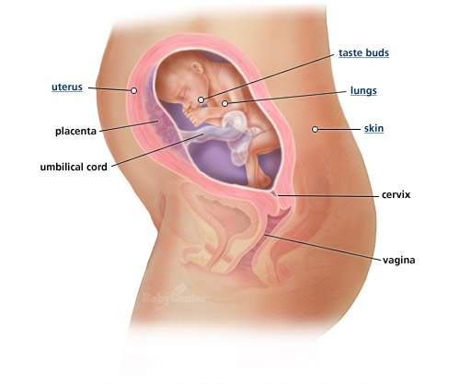
نصيحة:
** عليك بتناول عصير الخضار و خصوصا عصير الطماطم الذي يحتوي على مواد ضد التأكسد و هي مواد تكافح اي اجسام تضر بالحامض النووي في الجسم.
اليك بعض النصائح العامة
احرصي على تناول اقراص حامض الفوليك 400 مكغم تناوليه اسبوعيا قبل الحمل ب 3 اشهر و هذا سوف يمنع من اصابة جنينك من عيوب في انبوبه العصبي او العمود الفقري المشروم
يجب مراجعة الطبيب اذا كنت تتناولين ادوية قبل الحمل و تواصلين تعاطيها خلال الحمل.
فحص عند طبيب الاسنان لان الحمل له تأثير على اللثة و يجعلها اكثر نزيفا فكوني حذرة عند استعمال الفرشاة... و ايضا الكثير من الحومل تعرضت اسنانهن لتسوس عند بداية الحمل.
الاسبوع الخامس و العشرون
ان زيادة الوزن بمقدار 6 كيلوغرام و حجم الرحم يصبح هنا بحجم كرة القدم تعني الام في الظهر و ضغط على الحوض و التشنج في الساقين.
هناك اعراض اخرى تتعرضين لها في هذه المرحلة مثل ضيق التنفس لان الرحم يوقف تمدد القفص الصدري بشكل تام خلال التنفس.
بسبب ارتفاع معدل الاستروجين و هو احد الهرمونات الانثوية فان 70% من الحوامل يصبن بتغير في صبغة الجلد اى لون داكن على الوجه.
فان انحباس الماء لديك يسبب تنفخ يديك و قدميك. و هذه علامات طليعة الارتعاج و هي حالة و عليك فورا الخضوع لفحوصات طبية.
- تتشكل خطوط على جلد ااصابع جنينك و هو مايعني تشكل بصمات الاصابع.
2- يمكنه الان مسك قدميه وأن يقبض بكفه.
3- تكون هيئة الجنين قد اتضحت و يكون وجهه أكثرا بروزا.
4- الجنين الان له فترات من الراحة و النشاط.
5- دماغه يبدأ بالتشكل بشكل مماثل لدماغ المولود حديثا. و عليك بتعزيز هذا النمو عن طريق الامتناع عن سلوكيات تناول المشروبات التي تضر بصحتك.
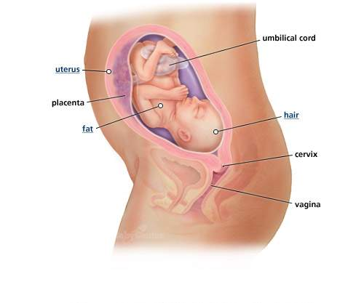
نصائح
تزداد حالة تغير الصبغة في الجلد سوءا عند التعرض لاشعة الشمس و لذا عليك بوضع ستارة أو حجاب يحميك من الشمس عندما تكوني خارج البيت.
** عليك باوقات راحة و استرخاء.
*** كوني واثقة من نفسك و لا تستسلمي لمشاعر التراجع.
**** عليك بتمارين التنفس المنتظم و تمارين الاسترخاء و هذا مايحفظ طاقتك لمرحلة المخاض.
***** عليك بالتقيد بالمبادئ الصحية في طهي الطعام و من ذلك التركيز على الطعام المسلوق و المشويات و بخاصة السمك المشوي و المقلي بدون دهن أو زيوت.

الاسبوع السادس و العشرون
الاستراخاء و الراحة ينعكس على جنينك و بذلك يبطئ من نبض قلب طفلك.
اما طفلك فانه الان
1- مغطى بطبقة شمعية لحماية جسمه.
2- بدأت عضلاته بالاكتمال و تزيد بالحجم.
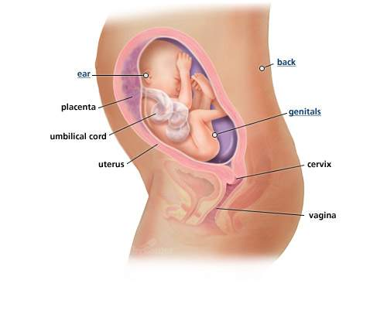
ملحوظة
* الكثير من النسوة تتعرضن لعلامات الشد عند منطقة الخصر و الثديين و هذه حالة لايمكنك منعها الا ان التدليك و استعمال الكريمات المرطبة للبشرة تفيدك في هذه الحالة.
ان مقدار واحد من البروتينات يعني 3 شرائح من اللحم و 115 غرام من السنم و 75 ملغم من الفاصوليا المطبوخة و ابيضتان و 115 غرام من بروتين الصويا.
الاسبوع السابع و العشرون
# الرحم يواصل ضغطه على أسفل قفصك الصدري و بالتالى فان الاضلاع السفلية تتوزع و هذا قد يسبب بعض الالم.
## تكونين قد ازددت وزنا بمقدار 5 الى 5,5 كغم.
### هناك الام ظهر و بالتالى عند جلوسك ضعي مجموعة وسادات خلف ظهرك.
- يزن طفلك كيلوغراما واحدا اي اكثر من نصف كيس من السكر.
2- بدأ يفتح عينيه.
3- هنا هو الان قادر على سماع الاصوات و الاستجابة لها.
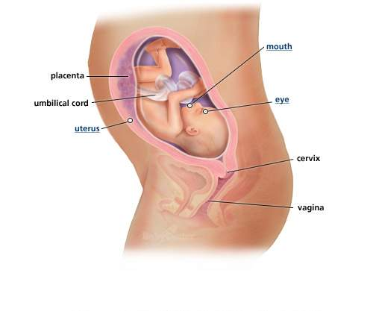
نصائح
تناولي القليل على فترات متباعدة من أجل تخفيف عبأ التقلبات النفسية و المشاعرية التى يسببها الحمل و ذلك تحافظين على مستوى السكر في الدم.
** تجنبي المشروبات المحفزة التى تحتوي على كافيين كالقهوة و الشاي و المشروبات الغازية لانها تهيج العواطف.
*** خففي من درجة الحرقان و ذلك عن طريق تجنبك لاكل وجبات دسمة قبل الذهاب الى النوم و الاستعانة بعدد من الوسادات الداعمة.
**** اذا كنت نباتية فعليك بمجموعة البروتينات الخضراوية لضمان حصولك على مقدار كاف من الاحماض الامينية (العدس و الفاصوليا و الحمص) و من الحبوب (الرز و الشعير و القمح و الخبز و المعجنات) اضافةة الى المكسرات و البذور.
الاسبوع الثامن و العشرين
سرتك تنبسط و تتمدد و تبدأ في النتوء... لاتقلقلي فسوف تعود الى طبيعتها بعد الولادة.
اما بطنك فانه دخل مرحلة جديدة حيث ركلات الطفل و هزاته و بالنسبة للكثيرات فان فترة الليل هي الاكثر شعورا بالركلات و لهذا يكون نوم الكثيرات مشقة و صعوبة خلال الليل.
الجنين يضغط على المثانة يعني الذهاب الى الحمام اكثر فاكثري من شرب الماء لتجنب الاصابة بالعدوى.
فانه موعد موعد اعداد خطة عمل الولادة و ان تسألي قابلة التوليد عن اي مستلزمات للخطة.
1- لايزال دماغ جنينك طريا بعد 24 اسبوع من الحمل و تزداد كمية انسجة الدماغ.
2- يستطيع جنينك ان يتحكم بدرجة حرارة جسمه. و طوله 36 سنتيمترا.
3- يحتاج الى الحديد لانه بدأ بتكوين الكريات الدم الحمراء التى تنقل الاوكسجين الى مختلف اجزاء جسمه.
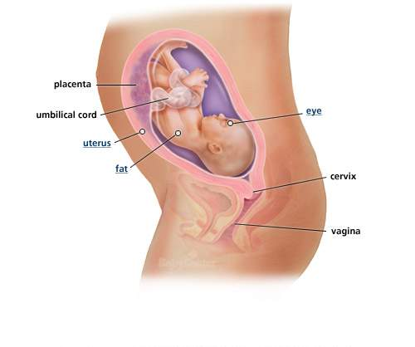
نصيحة:
اذا شعرت بثقل الساقين و بتعبهما عليك بالاضطجاع على ظهرك على ارضية الغرفة مع رفع الساقين في مواجهة الجدار لمدة 10 الى 15 دقيقة.
** الاطعمة الغنية بالحديد تشمل اللحوم الغير دسمة و الحبوب المعززة بالحديد و الخبز الاسمر و السبانخ.
الاسبوع التاسع والعشرون
الرحم الان في منتصف الطريق بين السرة و الاضلاع و هو يبدأ في النتوء نحو الامام.
تحتاجين لفحوصات أكثر لدى عيادة الحوامل.
فصل الحمل الثالث يعني تعب اكبر عليك ..فتناولى قدرا اكبر من الحديد.
تمارين القرفصاء : و هو وضع يشجع على توسعة الحوض مع الاستفادة من الجاذبية الارضية لتسهسل عملية الولادة اذا تمت بهذا الوضع.
جنينك:
1- يتواصل نموه سريعا وبالتالي عليك الحفاظ على الكمية الكافية من البروتين الذي تتناوليه.
2- صغير لكنه مكتمل الهيئة.
3- طوله 25 سنتيمترا.
4- رأسه اصبح متناسبا مع حجم جسده.
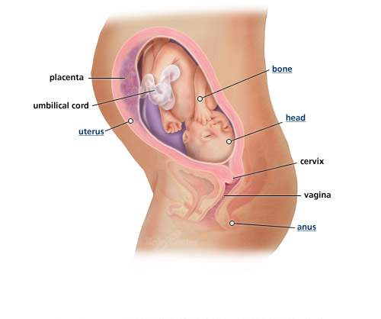
الاسبوع الثلاثون
حجم البطن بات يسبب في حدوث الم ظهر و صعوبة تنفس و ارق.
مهما كانت تصرفاتك لاتقلقي من زيادة وزنك لانه من الطبيعي ان تزيدي خلال الحمل و تذكرين ان :
3,4 كيلو غراما من زيادة الوزن هي مواد دسمة و شحومات.........
اما الباقي من الزيادة فهو مكون من :
طفلك: يزن حوالى 3,4 كيلوغراما
دم اضافي: نصف كيلو غراما
ثديين كبيرين: نصف كيلو غراما
رحم متضخم: كيلوغراما واحدا
المشيمة/ 700 غراما
سائل امنيوني (الماء المحيط بالجنين): كيلوغراما واحدا.
ماء محتبس: 2 كيلو غراما
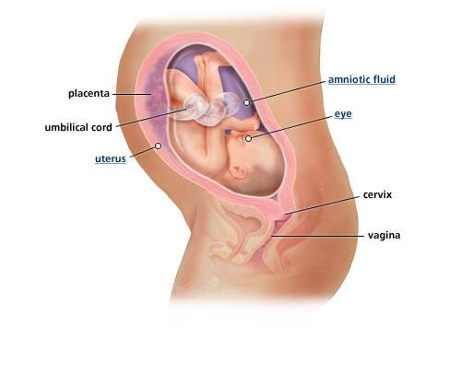
نصائح:
اذا كان عملك يتطلب منك الجلوس لفترات طويلة عليك بالحركة و المشي خطوات كل 30 دقيقة من اجل تحريك الدورة الدموية.
** عند الجلوس حركي الركبتين من اجل منع اختزان الدم في القدمين.
*** اطهي اللحوم جيدا حتى تقضي على الفطريات البلازما السامة و التى تشكل ضررا على طفلك. و ايضا البلازما موجودة في السلطات و الخضار فاغسليها جيدا.
**** البسي قفازات اذا كنت تعتنين بحديقة منزلك او تعتنين بحيوان اليف لان البلازما السامة تتواجد في التربة و تنقلها القطط.
***** ابدأى من الان اختيار الشريك (المرافق) عند المخاض و اضمنى ان يكون الشريك ملما بكافة جوانب متطلبات المخاض و ادراك الحالة بكل جوانبها .
الاسبوع الحادي والثلاثون
بعض الحكة و التهيج الجلدى قد تكون مشاكل ثانوية للكثير من الحوامل و لكن حكة حادة قد تحدث خلال فصل الحمل الثالث و هذه قد تكون ضارة بالطفل و عليك بمراجعة الطبيبة.
ان عدوى التهاب الجاري البولية قد تشكل مشاكل خلال الحملو بالتالي زيدي من كميات السوائل حتى يمكنك طرد اي باكتيريا.
الرحم قد كبر حجمه بنحو 500 مرة من حجمه الطبيعي.
جنينك:
1- انه الان قادر ان يحدق و يركز بناظريه. و هنا الحاجة لفيتامين أ الازم للنظر و عليك بتجنب تناول الكبدة.
2- يتحرك الان بشكل متناسق.
3- هو الان اقوى بدنا و لديه مساحة كافية ليتحرك فيها,
4- جسم الطفل يحتوى على 50 غراما من الشحم و هو مايمثل 3,5 % من وزن جسمه و تزداد هذه النسبة لتصل الى 15% عند الولادة.
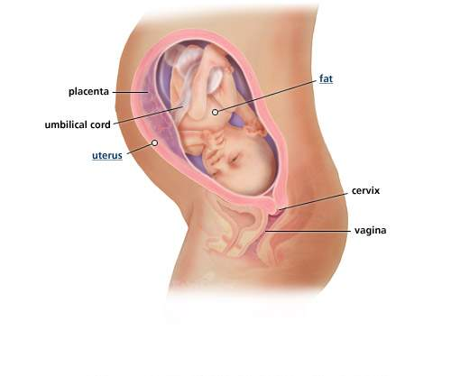
لاتهملى مواعيد العيادة اطلاقا.. فهناك اعراض طليعة الارتجاع تحدث في اواخر الحمل و هذه ينبغي الانتباه اليها.
** يفيدك عصير ثمر الكباث (نوع من الاعناب) لمنع التهاب المجاري البولة و هو ثمر يحنوى على مضادات حيوية طبيعية.
الاسبوع الثاني والثلاثون
هرمون الحمل ريلاكسين و الوزن المتزايد للطفل يعنى ان مفاصل الحوض بدأت تتمدد استعداد للولادة.
قد تشعرين ببعض الصداع و الالام في منطقة الحوض.
عندما يضغط الرحم على المعدة يسبب سوء هضم و بالتالي عليك بتناول المزيد من السعرات الحرارية الاضافية.
عليك ببدء تمارين و حضور دروس الحمل في عيادة الحمل. و هذه فرصتك للتعرف على مثيلاتك و تبادل العلاقات و الصداقات.
جنينك:
1- هنا يتحرك الجنين 10 مرات كل اربع ساعات. فعليك مراقبته اذا لم يتحرك..
2- الان هو منشغل بتطوير جهاز المناعة لديه و هو مايحصل عليه الطفل عبر جهاز المناعة لدى الام و هذا الجهاز يحمي الطفل بعد ولادته.
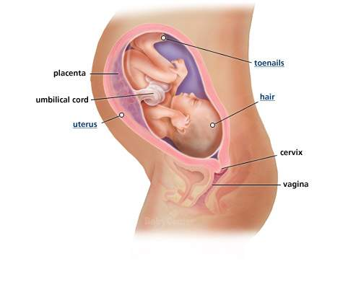
ملحوظة
* قد تفيدك ضمادات دافئة مع اقصى قدر ممكن من الراحة و الاسترخاء لتخفيف الام الظهر.
** عليك بغفوات استراخاء وتأمل .. اغمضي عينيك و ركزي على طفلك في احشائك و تحسسي اين موقعه لتقومي بتدليك ذلك الموقع .. و نغمات و ترنيمات يسمعتها طفلك و هو في بطنك هي لحظة رائعة تتفاعلين مع طفلك الذي يستعد للخروج.
*** السعرات الاضافية في حدود 200 سعرة حرارية مكونة من خبز بنخالة القمح. و قطعة بطاطس مع قليل من الجبنة او موزة كبيرة.
الاسبوع الثالث والثلاثون
هل هو طفلك الاول؟ اذا كان كذلك فهو الان قد تحرك الى وضع يكون رأسه للاسفل استعداد للولادةو اذا كان الحال كذلك فان تنفسك سيكون اصعب و اما النوم فيتحول الى مشكلة لان الوزن الاضافي الذي تحملينه يسرق النوم منك ليلا.
انت و زوجك يمكن ان تتحسسا ضربات و خز تصدر من احد جانبي بطنك و هذه هو جنينك.
تناولك الطعام هو مشكلة لان الجنين بات يضغط على المعدة كثيرا و بالتالي عليك تناول القليل و لكن لعدد اكبر من المرات .. زيدي من تناولك للشوربات و الحليب المخفوق و السوائل.
جنينك:
1- يمكنه الان سماع صوتك و لا اصوات الاخرى و لكن بمستوى يعادل نصف ما تسمعينه انت.
2- هناك دراسات تقول ان الطفل الذي لم يولد بعد عنده استعداد لتلقي دروس في اللغة.
3- هو الان متكامل و ربما احتاج القليل من الوقت لزيادة وزنه.
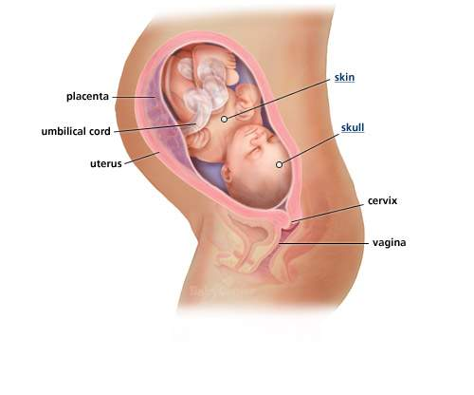
** امسحي بزيت فطر القمح المنطقي مابين السبيلين (منطقة العضلات التي تفصل مابين المهبل و فتحة الشرج) ان هذا يساعد على سهولة تمددها و اتساعها عند بدأ الولادة.
*** تستفيدين كثيرا من زبادي مخلوط بقطعة من الموز و قطع من المانجو. و خلطة الفراولة و ثمر الكيوي شئ مفيد جدا لك.
الاسبوع الرابع والثلاثون
ان تمدد الجلد عند منطقة البطن يسبب جفافا و بعض الحكة و بخاصة اذا كان الجو دافئا و بالتالى فانه من اللازم الحفاظ على رطوبتها مع تناول اطعمة غنية بالفيتامين H و فيتامن A و هو مفيد للجلد و يعزز نمو قلب و رئتي جنينك.
جنينك الان يبدأ مرحلة احلامه.. ان الاطفال الذي لم يولدو بعد يقضون 60% من أوقاتهم خلال الاشهر الثلاث الاخيرة من الحمل في غفوات من النوم.. و تشير انهم يحلمون و ان هذه المرحلة تشجع نمو الدماغ.
2- يستمر نمو رئتيه و هما العضوان الوحيدان اللذان لم يكتملا بعد.
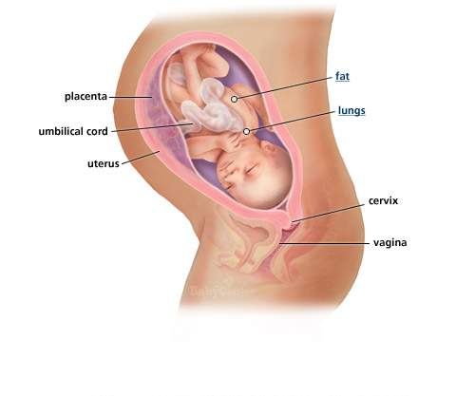
الاسبوع الخامس والثلاثون
فها هو التاريخ المتوقع للولادة قد اقترب شيئا فشيئا و اصبحت في وضع يسيطر عليك القلق و بلبلة الفكر.
تعتريك احاسيس الى عدم الاهتمام بالجنس و الجماع.
ان تقلصات Braxton hicks التى تشعرين بها خلال الاسابيع الاخيرة تكون اكثر انتظاما مما يجعل منطقة البطن بكاملها تبدو صلبة لبضع ثوان بعض الاحيان.
عليك بالاستمرار بتمارين اللياقة و الموز مع الزبيب يساعدانك على استعادة طاقتك.
قد تعانين من تشنجات في ساقسك يالليل و حاولى ان تنامي و ساقيك مرفعوتان اعلى من مستوى جسمك بوضع وسائد اسفل ساقيك.
جنينك:
1- استنادا الى بحث ايرلندي فان جنينك يتعلم ادراك الاشياء و الاستجابة الى بعض النغمات و ترانيم حضانة الطفل
2- اذا كان في زاوية ملائمة في الرحم فانه يمكن تحديد جنسه من خلال الاشعة.
اذا لاحظت تشنج في الساقين ليلا؟؟عليك باطعمة غنية بالماغنيسيوم و تشمل المكسرات و الصويا و نخالة القمح.
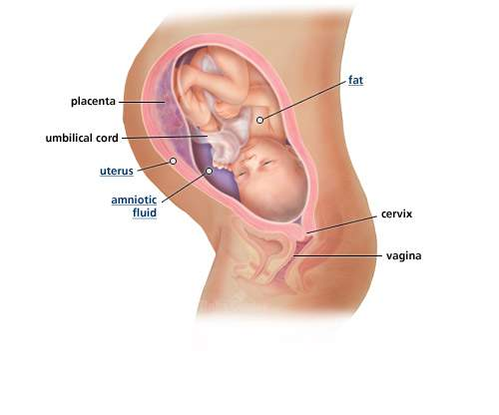
الاسبوع السادس والثلاثون
ها انت تشعرين بتعب و ارهاق سريع من ثقل جسمك. و هذا يجعلك تعانين اكثر عند تناولك للطعام. عليك بالشوربات و قطع من الفاكهة تلبي احتياجك.
قد تعانين من الام في الاضلاع بسبب ركلات طفلك و ضغط الرحم على القفص الصدري.
هناك طفل قادم يحول حياتك الى سعادة مع احاسيس بانك اصبحت بعيدة عن اهتمام شريك حياتك. اذا شعرت بالحرارة و الثقل عليك بحمام شبه بارد.
جنينك:
1- هو الان يجد صعوبة في التحرك لان المكان اصبح ضيقا و قد يبدأ بحركة انسيابية ليضع رأسه اسفل الحوض استعداد للولادة.
2- الان جنينك متهيأ للولادة. و طوله الان 47 سنتيمترا من الرأس الى القدم.
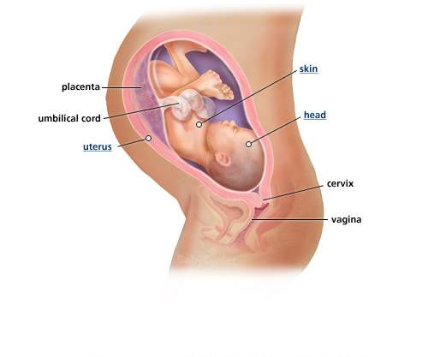
تناولى اسماك مثل: السلمون و السردين مرتين اسبوعيا للمساعدة على نمو دماغ جنينك و نمو الجهاز العصبي المركزي.
** طبق مهروس من الحبوب او على شكل عصيدة و اضيفي الزبيب او فاكعة مجففة في وقت من اوقات النهار هو طبق مغذي و يلبي احتياجاتك خلال النهار.
الاسبوع السابع والثلاثون
عليك بتجنب متناولة مقادير عالية من المكسرات حتى تقلصي مخاطر اصابة طفلك بالحساسية اتجاه المكسرات.
تنتابك حالات من ضيق التنفس هنا حاولى الاضطجاع على اربع مع مباعدة ركبتيك مع تعليق البطن قليلا فوق الارض
1- هنا اكتملت رئتين الطفل و هو قادر على التنفس ان ولد الان.
2- وزنه 3 كيلو جرام.
3- طوله 45 سنتيمترا.
4- يتعزز جهاز المناعة لديه من خلال حصوله على مضادات حيوية من جسمك و المضادات تقيه من الامراض.
5- هنا يدفع طفلك بأولى الركلات خلال المخاض و الولادة و هنا مايشير الى دراسة لفريق استرالي (ان عدم وجود مساحة كافية لحركة الجنين فانها تجعله يصدر المزيد من هرمونات الجهد و الدفع وهو مايحفز من عملية المخاض
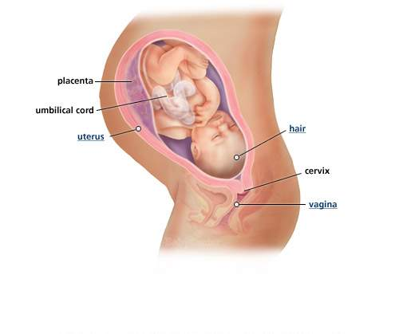
من اجل تخفيف حدة الجهد عليك ليلا..اضطجعي على جانب واحد مع و سادة بين ركبتيك و اخرى تدعم منطقة البطن.
** الخارصين مهم لصحة الحمل فعليك بتناول العدس و حبوب القمح و سمك التونا.
الاسبوع الثامن والثلاثون
تشعرين بركلات الساقين و القدمين.
ان ضغط دم عالى قد يعني اعراض طليعة الارتعاج و هي حالى تعيق عملية الاكل و عملية تدفق الاكسجين لطفلك.
يصعب نومك مع انك في الوضعية الصحيحة للنوم. استحمى بماء دافئ قبل النوم كما قلنا سابقا وضع وسادة بين الركبتين.
قد تشعرين باتياد الحمام بشكل اكثر لان رأس الجنين تضغط على المثانة.
طفلك:
1- لقد بلغ حجم جنينك و وزنه المتكامل و الجاهز للولادة.
2- وزنه 3,15 كيلوجرام.
3- طوله 47 سنتيمترا عند الولادة.
4- امعاؤه مليئة بالغائط وهو على شكل براز مخاطي اخضر اللونقاتم وهو مزيج من افرازات من مجاري الهضم وفضلات اخرى.
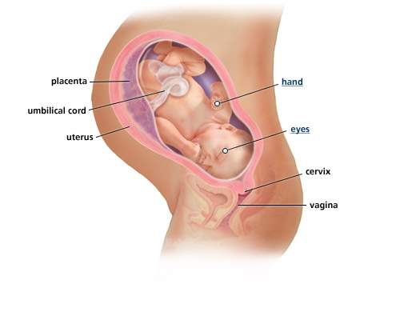
نصيحة:
* كوني منتبهة في المشي و تأنى في خطواتك.
** اكملى استعداداتك للولادة و تأكدي ان خطة الحمل موجودة في متناول اليد.
*** تهيأى باعداد حقيبة المستشفى.
**** عليك بفيتامينات مضادة للأكسدة و بخاصة بفيتامين ج و هـ و هي تقلص مخاطر طليعة الارتعاج.
الاسبوع التاسع والثلاثون
استعدادتك تتواصل و لمسات اخيرة تضعينها على مطبخك و زوايا البيت قبل لحظة الولادة.
قد تشعرين بتعب شديد يعيق حركتك و عدم قدرتك على اعداد الطعام.
لايجب ان تشعري بالتراجع بسبب اعتمادك على وجبات جاهزة مع ضرورة ان يكون حارا لتجنب حدوث اي تسمم.
احفظي اطعمة جاهزة و مثلجة في الثلاجة.
يمكن ان تتعرضى الى حالة ولادة غير صحيحة و هنا بسبب تقلصات البراكستون هيكس.. و ان اردتي التفرقة ان كنت في مخاض او لا...هنا الطريقة>>>>> هل التقلصات تمنعك من الحركة؟ هل التقلصات منتظمة اي كل 10 او 5 دقائق؟ ان كانت الاجوبة بالايجاب فهي حالة مخاض.
1- طفلك في وضع الولادة.
2- كافة اجزاء و اعضاء طفلك مكتملة و قد بلغت مرحلة النضوج.
3- مشيمته اصبحت اقصى حدها وهى تمد بالاكل لحين الولادة.
4- بشرته جدا ناعمة و جسمه تغطيه طبقة من الشحم.
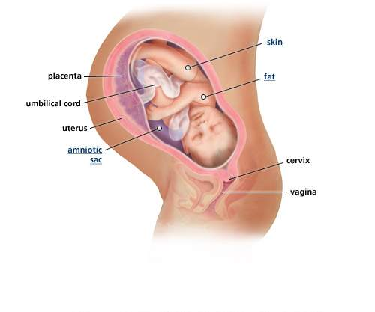
الاسبوع الاربعون
هاهو التاريخ المتوقع و المخاض قد يبدأ في اي لحظة حيث نزول الماء و انقباضات غير منتظمة.
هنا تتم الولادة وان لم تتم فانك سوف تلدين على الاسبوع ال 41 و هنا تطلعك الطبيبة على الامر.
قد تشتهين اطعمة حلوة مثل الشوكولاته وهي مفيدة وتمنع التأكسدكما تمدك بالكالسيوم و الحديد.
هناك اطعمة تساعد على استرخاءك ونومك و تشمل : المشروبات اللبنية لاحتوائها على الحامض الاميني المحفز للنوم.
قد تشعرين بلحظات من الالم قبل بدأ المخاض و هناك امهات يشعرن و هناك امهات لايشعرن بشئ.
عليك بالاسترخاء و استمتعي بكل لحظة لان طفلك في الطريق اليك.
هاانت في حالة المخاض>>>هنا ينفصل صمام المخاط الواقي وهو اللتى تسد عنق الرحم (هنا يعني خروج دم يظهر على ملابسك الداخلية)
وهنا التقلصات تزداد حدة و تبدأ حالة تسرب الماء و هو السائل المحيط بالجنين (السائل الامنيوني) و هنا سبب نزول الماء هو تمزق الكيس.
هو يواجهة نفس درجة ماتواجهينه في المخاض من تعب و ارهاق.
يكون الطفل باكبر حجم يمكن ان يبلغه و لديه مساحة جدا ضيقة للتحرك.
2- طوله 48سنتيمترا.
3- وزنه 3,4 كيلوجرام وممكن ان يصل الى 4 كيلوجرام.
4- معظم الزغب(الشعر اللى يغطي رأس الجنين) يتساقط و يمكن ان يبقى القليل منه على الجبهة.
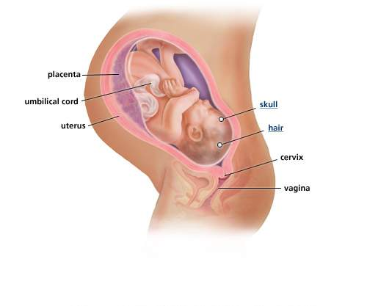
هكذا نكون خلصنا 40 اسبوع
و في ناس يتأخر ولادتهم و يوصلوا الأسبوع الواحد و الأربعين...
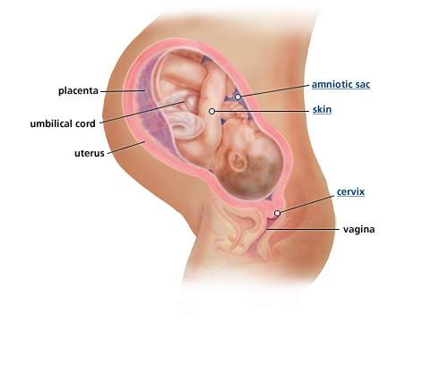
أتمنى لكم حمل صحي و سليم ...و تقوموا بالسلامة إن شاء الله
اقرأ أيضا مواضيع متعلقة
مراحل تطور الجنين بالصور وحسب الأسابيع
الحمل خطوة بخطوة
الفيلم الوثائقي مراحل تكوين الجنين و مترجم عربي

